Abirateron adrenal korteksde 17 alfa hidroksilaz ve C17-20 Liyaz inhibisyonu yaparak antiandrojenik etki gösteren ve prostat kanseri tedavisinde kullanılan ilaçtır.
Orijinal molekül, Abiraterone acetate olup marketlerde bulunan ismi Zytiga dır.
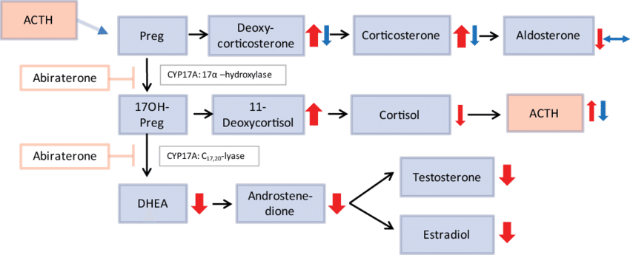
Abiraterone acetate hem mineralokortikoid’ den glukokortikoid oluşumunu hemde glukokortikoid’ den androjen oluşumunu baskılar.
